SPELONGA 2006

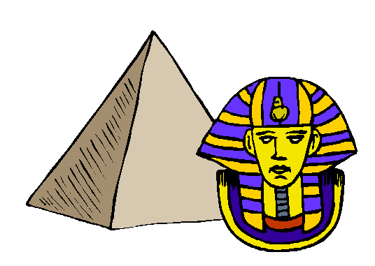

Recatevi nel luogo indicato dalla mappa. Una volta giunti sul posto fate la missione contenuta nel libretto. Tutti i fogli che vi sono stati dati devono essere riconsegnati compilati. Fate solo la strada segnata sulla cartina.
Il rientro è per le ore 15:30. CAMMINATE IN FILA PER STRADA.

Buona Caccia

Una volta giunti nel punto indicato dalla mappa dovrete, per ordine del grande faraone Ramses, fate quanto di seguito riportato:
- Realizzare la vostra missione di sq.
- Ovviamente il grande Ramses durante il fuoco vorrà sapere nei minimi particolari come è andata la vostra spedizione. Fate un resoconto della vostra giornata ricordandovi che siete egiziani del grande faraone Ramses.

